**Library Management System**

**Software Requirement Specifications**

**Project Code: LMS-Online**

**Document Code: LMS_SRS_v1.0.0**

HCMC, Apr-2022

**Record of change**

*A - Added M - Modified D - Deleted

| **Effective Date** | **Changed Items** | **A* M, D** | **Change Description** | **New Version** |
| --- | --- | --- | --- | --- |
|  |  | A |  | 1.0 |
|  |  | A |  | 1.0.1 |
|  |  |  |  |  |
|  |  |  |  |  |
|  |  |  |  |  |
|  |  |  |  |  |
|  |  |  |  |  |
|  |  |  |  |  |
|  |  |  |  |  |
|  |  |  |  |  |
|  |  |  |  |  |
|  |  |  |  |  |
|  |  |  |  |  |
|  |  |  |  |  |
|  |  |  |  |  |
|  |  |  |  |  |
|  |  |  |  |  |
|  |  |  |  |  |
|  |  |  |  |  |
|  |  |  |  |  |
|  |  |  |  |  |
|  |  |  |  |  |

**SIGNATURE PAGE**

AUTHOR: Name: FPT Software Signature:

Title: Date:

REVIEWERS: Name: ___________ Signature:

Title: Date:

APPROVAL: Name: ___________ Signature:

Title: Date:

Name: Signature:

Title: Date:

Table of Contents

**Contents**

1.1. Purpose 5

1.2. Definitions, Acronyms, and Abbreviations 5

1.3. References 5

2. High Level Requirements 6

2.1. Product Perspective 6

2.2. Actors and Use Cases Descriptions 6

2.2.1. Diagram 6

2.2.2. Actors Description 7

2.2.3. Use Cases Description 7

2.2.4. Use Case & Actor mapping 8

2.3. Operating Environment 8

2.4. Assumption and Dependencies 8

3. Functional Requirements 8

3.1. Module 01 8

3.1.1. UC01: Đăng ký 8

3.1.2. UC02: Đăng nhập 9

3.2. Module 02 10

3.2.1. UC03: Xem list sách hiện có 10

3.2.2. UC04: Tìm kiếm 11

3.2.3. UC05: Đăng ký thẻ thư viện 11

3.2.4. UC06: Mượn sách 12

3.3. Module 03 13

3.3.1. UC07: Quản lý mượn sách 13

3.3.2. UC08: Quản lý sách 14

3.3.3. UC09: Quản lý người dùng 14

4. Mockup Screens 15

4.1. SC01: Đăng ký 15

4.2. SC02: Đăng nhập 16

4.3. SC03: Xem list sách hiện có 17

4.4. SC04: Tìm kiếm 18

4.5. SC05: Đăng ký thẻ thư viện 18

4.6. SC06: Mượn sách 19

4.7. SC07: Quản lý mượn sách 20

4.8. SC08: Quản lý sách 20

4.9. SC09: Quản lý người dùng 21

5. Nonfunctional Requirements 21

6. System Constraints 24

7. Appendices 25

A. Envisioned Future Enhancements 25

B. Open Issues 26

C. Major TBDs 26

D. Assumptions 26

Introduction

## Purpose

This Software Requirements Specification provides a complete description of all the functions and specifications of the CRM project developing Customer Relationship Management System. This document is intended to be used by the members of the project team that will implement and verify the correct functioning of the system.

## Definitions, Acronyms, and Abbreviations

| **#** | **Abbreviations/Terms** | **Explanation** |
| --- | --- | --- |
| 1 | SRS | Software Requirement Specification |
| 2 | BR | Business Rule |
| 3 | SC | Screen |
| 4 | UC | Use Case |
| 5 | CRUD | Create/Read/Update/Delete a record in database |

**Table 1: Abbreviations & Terminologies**

## References

| **#** | **Name** | **Description** |
| --- | --- | --- |
|  |  |  |

**Table 2: Reference**

# High Level Requirements

## Product Perspective

This application is integrated into eHTi which can also operate independently, shall offer a unified place for the MHA officers to find, communicate with, manage people and their permissions, including support for custom fields such as area of focus, specialty, language proficiency etc.

## Actors and Use Cases Descriptions

### Diagram

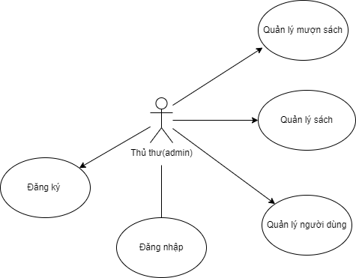

**Diagram 01 - Librarian roles**

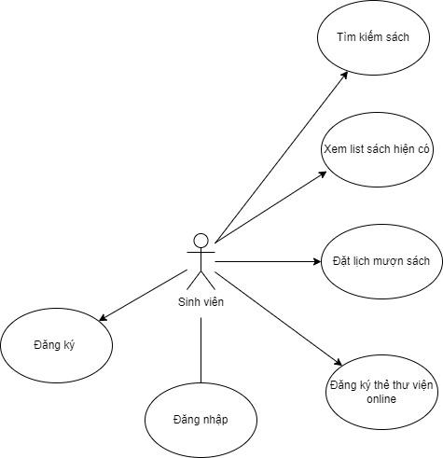

**Diagram 02 - Student roles**

### Actors Description

| **#** | **Actor Name** | **Definition & Interests** |
| --- | --- | --- |
| 1 | Librarian |  |
| 2 | Student |  |
| 3 |  |  |
| 4 |  |  |
| 5 |  |  |

### Use Cases Description

| **#** | **Code** | **Name** | **Brief Description** |
| --- | --- | --- | --- |
| 1 | UC01 | Đăng ký | Cho phép actor đăng ký tài khoản để vào hệ thống |
| 2 | UC02 | Đăng nhập | Cho phép actor đăng nhập vào hệ thống |
| 3 | UC03 | Xem list sách hiện có | Cho phép actor view list sách có sẵn trong thư viện |
| 4 | UC04 | Tìm kiếm | Cho phép actor tìm kiếm sách trong hệ thống |
| 5 | UC05 | Đăng ký thẻ thư viện | Cho phép actor đăng ký thẻ đọc thư viện online |
| 6 | UC06 | Mượn sách | Cho phép actor đặt lịch hẹn mượn sách |
| 7 | UC07 | Quản lý mượn sách | Cho phép actor quản lý danh sách lịch hẹn mượn sách |
| 8 | UC08 | Quản lý sách | Cho phép actor thêm, sửa, xóa sách trong hệ thống |
| 9 | UC09 | Quản lý người dùng | Cho phép actor quản lý độc giả trong hệ thống |

**Table 3: Use Case List**

### Use Case & Actor mapping

| **Actor**  **Use Case** | **Librarian** | **Student** |
| --- | --- | --- |
| UC01: Đăng ký | **x** | **x** |
| UC02: Đăng nhập | **x** | **x** |
|  |  |  |
| UC03: Xem list sách hiện có | **x** | **x** |
| UC04: Tìm kiếm | **x** | **x** |
| UC05: Đăng ký thẻ thư viện |  | **x** |
| UC06: Mượn sách |  | **x** |
|  |  |  |
| UC07: Quản lý mượn sách | **x** |  |
| UC08: Quản lý sách | **x** |  |
| UC09: Quản lý người dùng | **x** |  |

## Operating Environment

## Assumption and Dependencies

# Functional Requirements

## Module 01

### UC01: Đăng ký

**Use Case Description**

| **Name** | Đăng ký | **Code** | UC01 |
| --- | --- | --- | --- |
| **Description** | Cho phép actor đăng ký tài khoản | | |
| **Actor** | Librarian, Student | **Trigger** | Actor bấm nút Signup trên trang Đăng ký |
| **Pre-condition** |  | | |
| **Post condition** | Chuyển tới trang default với role tương ứng | | |

**Activities**

| **Actor** | | **System** | |
| --- | --- | --- | --- |
| **Main Flow: Login thành công** | | | |
| 1 | Actor nhập tên đăng nhập/mật khẩu, nhập lại mật khẩu và click vào button SIgnuptrên trang đăng ký (SC01). |  |  |
|  |  | 2 | - Kiểm tra tên đăng nhập đã tồn tại hay chưa?  - Kiểm tra mật khẩu nhập lại trùng khớp với mật khẩu chính, sau đó chuyển tới trang default role tương ứng |

**Business Rules**

| **Rule No.** | **Rule** | **Description** |
| --- | --- | --- |
|  |  |  |

**System Message**

| MS01 | “Tên Đăng Nhập đã tồn tại. Vui lòng chọn tên khác.”  Message thông báo khi actor nhập tên đăng nhập đã tồn tại trong hệ thống |
| --- | --- |
| MS02 | “Mật khẩu nhập lại không trùng khớp. Vui lòng thử lại”  Message thông báo khi actor nhập lại mật khẩu không trùng khớp với mật khẩu đã nhập |

### 

### UC02: Đăng nhập

**Use Case Description**

| **Name** | Login | **Code** | UC01 |
| --- | --- | --- | --- |
| **Description** | Cho phép actor đăng nhập vào hệ thống | | |
| **Actor** | Librarian, Student | **Trigger** | Actor bấm nút login |
| **Pre-condition** |  | | |
| **Post condition** | Chuyển tới trang default với role tương ứng | | |

**Activities**

| **Actor** | | **System** | |
| --- | --- | --- | --- |
| **Main Flow: Login thành công** | | | |
| 1 | Actor nhập tên đăng nhập/mật khẩu và click vào button Login trên trang đăng nhập (SC02). |  |  |
|  |  | 2 | Kiểm tra tên đăng nhập/mật khẩu là chính xác sau đó chuyển tới trang default role tương ứng |

**Business Rules**

| **Rule No.** | **Rule** | **Description** |
| --- | --- | --- |
|  |  |  |

**System Message**

| MS03 | “Tên Đăng Nhập và/hoặc Mật Khẩu của bạn không chính xác. Vui lòng kiểm tra và thử lại.”  Message thông báo khi actor nhập sai tên đăng nhập/mật khẩu |
| --- | --- |

### 

### UC03: Xem list sách hiện có

**Use Case Description**

| **Name** | Xem list sách hiện có | **Code** | UC03 |
| --- | --- | --- | --- |
| **Description** | Cho phép actor xem toàn bộ sách trong hệ thống | | |
| **Actor** | Librarian, Student | **Trigger** | Truy cập trang danh sách sách |
| **Pre-condition** |  | | |
| **Post condition** |  | | |

**Activities**

| **Actor** | | **System** | |
| --- | --- | --- | --- |
| **Main Flow: Đăng nhập thành công** | | | |
| 1 | Actor click vào sub menu Sách/Tất cả |  |  |
|  |  | 2 | Load thông tin toàn bộ sách có trong hệ thống, và hiển thị lên trang danh sách sách (SC03). |

**Business Rules**

| **Rule No.** | **Rule** | **Description** |
| --- | --- | --- |
| 1 | Hiển thị list book | Hiển thị đúng dữ liệu, đảm bảo không vỡ trang khi dữ liệu quá dài. |

**System Message**

**N/A**

## Module 02

### UC04: Tìm kiếm

**Use Case Description**

| **Name** | Tìm kiếm | **Code** | UC04 |
| --- | --- | --- | --- |
| **Description** | Cho phép actor tìm kiếm sách theo từ khóa, danh mục | | |
| **Actor** | Sinh viên | **Trigger** | Actor click vào button tìm kiếm |
| **Pre-condition** | Actor đã đăng nhập vào hệ thống | | |
| **Post condition** | Tìm kiếm sách theo từ khóa, danh mục thành công. | | |

**Activities**

| **Actor** | | **System** | |
| --- | --- | --- | --- |
| **Main Flow: View detail customer successfully** | | | |
| 1 | Ở màn hình view list sách hiện có, click vào ô từ khóa và nhập từ khóa cần tìm. |  |  |
| 2 | Click vào button “Tìm kiếm” |  |  |
|  |  | 3 | Select thông tin sách theo điều kiện tìm kiếm. |
|  |  | 4 | * [Sách tồn tại trong hệ thống]   Load thông tin toàn bộ sách theo tìm kiếm có trong hệ thống, và hiển thị lên trang danh sách sách.   * [Sách không tồn tại]   Thông báo (MS04) |

**Business Rules**

| **Rule No.** | **Rule** | **Description** |
| --- | --- | --- |
| 1 | Hiển thị list book | Hiển thị đúng dữ liệu, đảm bảo không vỡ trang khi dữ liệu quá dài. |

**System Message**

| MS04 | “Sách không tồn tại”  Message thông báo khi actor tìm kiếm sách không tồn tại trong hệ thống. |
| --- | --- |

### 

### UC05: Đăng ký thẻ thư viện

**Use Case Description**

| **Name** | Đăng ký thẻ thư viện | **Code** | UC05 |
| --- | --- | --- | --- |
| **Description** | Cho phép actor đăng ký thẻ thư viện online | | |
| **Actor** | Student | **Trigger** | Actor click vào button đăng ký thẻ thư viện |
| **Pre-condition** | Actor đã đăng nhập vào hệ thống | | |
| **Post condition** | Đăng ký thẻ thư viện thành công | | |

**Activities**

| **Actor** | | **System** | |
| --- | --- | --- | --- |
| **Main Flow: Đăng ký thẻ thư viện thành công** | | | |
| 1 | Ở màn hình trang chủ, click vào button “Đăng ký thẻ”. |  |  |
|  |  | 2 | Load màn hình chức năng đăng ký thẻ thư viện (SC05). |
| 3 | Nhập các thông tin như: họ tên, ngày sinh, mssv, tên lớp, tên khoa, giới tính. |  |  |
|  |  | 4 | Kiểm tra thông tin actor vừa nhập vào. |
| 5 | Click vào button “Đăng ký” |  |  |
|  |  | 6 | Thêm dữ liệu thẻ mới vào hệ thống, thông báo (MS05) |

**Business Rules**

| **Rule No.** | **Rule** | **Description** |
| --- | --- | --- |
|  |  |  |

**System Message**

| MS05 | “Đăng ký thành công.”  Message thông báo khi actor đăng ký thành công thẻ thư viện |
| --- | --- |

### 

### UC06: Mượn sách

**Use Case Description**

| **Name** | Mượn sách | **Code** | UC06 |
| --- | --- | --- | --- |
| **Description** | Độc giả đặt lịch để tới thư viện mượn sách, giúp quá trình mượn sách diễn ra thuận tiện và nhanh hơn | | |
| **Actor** | Độc giả | **Trigger** | Actor ấn vào button mượn sách |
| **Pre-condition** | Actor đã có tài khoản và đã đăng nhập | | |
| **Post condition** | Đặt lịch thành công, ngày mượn sẽ được lưu trữ xuống CSDL | | |

**Activities**

| **Actor** | | **System** | |
| --- | --- | --- | --- |
| **Main Flow: Add new customer successfully** | | | |
| 1 | Từ màn hình bất kỳ, actor ấn vào mượn sách trên thanh menubar để tới giao diện mượn sách |  |  |
|  |  | 2 | Load trang Mượn sách |
| 3 | Nhập thông tin ngày mượn, ngày trả, tên những loại sách cần mượn |  |  |
|  |  | 4 | Validation thông tin nhập vào. |
| 5 | Actor ấn nút xác nhận |  |  |
|  |  | 6 | Thêm dữ liệu mượn sách vào CSDL |

**Business Rules**

| **Rule No.** | **Rule** | **Description** |
| --- | --- | --- |
|  |  |  |

**System Message**

**N/A**

## Module 03

### UC07: Quản lý mượn sách

##### **3.3.1.1. Thêm hoặc sửa thông tin mượn sách**

**Use Case Description**

| **Name** | Thêm hoặc sửa thông tin mượn sách | **Code** | UC07 |
| --- | --- | --- | --- |
| **Description** | Use-case này cho phép thủ thư thêm hoặc sửa thông tin mượn sách | | |
| **Actor** | Thủ thư | **Trigger** | Khi actor muốn thực hiện thêm hoặc sửa thông tin mượn sách trên mục quản lý mượn sách |
| **Pre-condition** | Thủ thư đăng nhập vào hệ thống. |  |  |
| **Post condition** | Xem được thông báo thêm hoặc chỉnh sửa thông tin mượn sách thành công |  |  |

**Activities**

| **Actor** | | **System** | |
| --- | --- | --- | --- |
| **Main Flow: Xem thông tin thêm hoặc sửa thông tin mượn sách thành công** | | | |
| 1 | Actor chọn chức năng “Quản lý mượn sách” trên thanh menu ở giao diện quản trị   * Chọn button “Thêm mượn sách” để thêm thông tin mượn sách. * Chọn thông tin mượn sách muốn sửa và chọn button “Sửa”. |  |  |
|  |  | 2 | * Thêm thông tin mượn sách: Hiển thị giao diện để thủ thư thêm các trường thông tin mượn sách * Sửa thông tin mượn sách: Hệ thống tải dữ liệu lên các trường nhập liệu dựa trên mã định danh thẻ thư viện của người dùng cần sửa. |
| 3 | Thủ thư thực hiện thêm hoặc sửa thông tin vào các trường nhập liệu và nhấn “Lưu” |  |  |
|  |  | 4 | * Thêm thông tin mượn sách: hệ thống kiểm tra mã định danh đã tồn tại hay chưa, nếu chưa thì sẽ thêm vào csdl, nếu tồn tại yêu cầu người dùng nhập lại trường thông tin. * Sửa thông tin mượn sách: hệ thống lấy các dữ liệu chỉnh sửa cập nhật vào csdl. Hệ thống gửi thông báo kết quả |
| 5 | Thủ thư kiểm tra kết quả trả về |  |  |

**Business Rules**

**N/A**

**System Message**

**N/A**

##### **3.3.1.2. Xóa thông tin mượn sách**

**Use Case Description**

| **Name** | Xóa thông tin mượn sách | **Code** | UC07 |
| --- | --- | --- | --- |
| **Description** | Use-case này cho phép thủ thư xoá thông tin mượn sách | | |
| **Actor** | Thủ thư | **Trigger** | Khi actor muốn thực hiện xóa thông tin mượn sách trên mục quản lý mượn sách. |
| **Pre-condition** | Thủ thư đăng nhập vào hệ thống. |  |  |
| **Post condition** | Xem được thông báo xóa thông tin thành công |  |  |

**Activities**

| **Actor** | | **System** | |
| --- | --- | --- | --- |
| **Main Flow: Xóa thông tin mượn sách thành công** | | | |
| 1 | Actor chọn chức năng “Quản lý mượn sách“ trên thanh menu ở giao diện quản trị sau đó chọn thông tin muốn xóa và nhấn button “Xoá” để xoá thông tin mượn sách ra khỏi hệ thống. |  |  |
|  |  | 2 | Hiển thị giao diện xác nhận thông tin mượn sách muốn xóa. |
| 3 | Actor xác nhận |  |  |
|  |  | 4 | Hệ thống thực hiện xóa thông tin mượn sách trong CSDL và hiển thị thông báo cho người dùng |
| 5 | Thủ thư kiểm tra kết quả trả về |  |  |

**Business Rules**

**N/A**

**System Message**

**N/A**

### UC08: Quản lý sách

**3.3.2.1. Thêm và sửa thông tin sách**

**Use Case Description**

| **Name** | Thêm hoặc sửa thông tin sách | **Code** | UC08 |
| --- | --- | --- | --- |
| **Description** | Use-case này cho phép thủ thư thêm sách, cập nhật thông tin của loại sách. | | |
| **Actor** | Thủ thư | **Trigger** | Khi người dùng muốn thực hiện lệnh thêm hoặc sửa thông tin sách trên mục quản lý sách. |
| **Pre-condition** | Thủ thư đăng nhập vào hệ thống. |  |  |
| **Post condition** | Xem được thông báo thêm và cập nhật thông tin sách thành công |  |  |

**Activities**

| **Actor** | | **System** | |
| --- | --- | --- | --- |
| **Main Flow: Xem thông tin thêm thông tin sách thành công** | | | |
| 1 | Người dùng chọn Tab “ Quản lý “ trên thanh menu tại giao diện quản trị   * Thêm thông tin sách: Chọn button “ Thêm sách” để thêm thông tin một cuốn sách mới vào hệ thống. * Sửa thông tin sách: Người dùng chọn thông tin sách muốn sửa và chọn button “ Sửa thông tin”. |  |  |
|  |  | 2 | * Thêm thông tin sách: Hiển thị giao diện để Thủ thư thêm các trường thông tin của một cuốn sách : tên sách, tác giả, mã sách, năm xuất bản, loại sách… * Sửa thông tin sách: Hệ thống tải dữ liệu lên các trường nhập liệu dựa trên mã định danh của thông tin sách cần sửa. |
| 3 | * Thủ thư thực hiện thêm hoặc sửa thông tin vào các trường nhập liệu và nhấn “ Lưu thông tin” |  |  |
|  |  | 4 | Đối với thêm thông tin sách hệ thống kiểm tra mã định danh sách hoặc tên sách đã tồn tại hay chưa, nếu chưa yêu cầu người dùng nhập lại trường thông tin.  Hệ thống lấy các dữ liệu được nhập từ các trường thông tin. thông tin sách sẽ được thêm hoặc cập nhật vào CSDL.  Hệ thống gửi thông báo kết quả trả về cho người dùng |
| 5 | * Thủ thư kiểm tra kết quả trả về thành công hoặc thất bại. |  |  |

**Business Rules**

**N/A**

**System Message**

**N/A**

**3.3.2.2. Xóa thông tin sách**

**Use Case Description**

| **Name** | Xóa thông tin sách | **Code** | UC08 |
| --- | --- | --- | --- |
| **Description** | Use-case này cho phép thủ thư xoá thông tin sách không còn trong thư viện | | |
| **Actor** | Thủ thư | **Trigger** | Chức năng bắt đầu khi nhấn vào button xoá sách trong mục quản lý sách. |
| **Pre-condition** | Thủ thư đăng nhập vào hệ thống. |  |  |
| **Post condition** | Xem được thông báo thông tin sách thành công |  |  |

**Activities**

| **Actor** | | **System** | |
| --- | --- | --- | --- |
| **Main Flow: Xoá thông tin sách thành công** | | | |
| 1 | Người dùng chọn Tab “ Quản lý “ trên thanh menu tại giao diện quản trị, chọn button “Xoá thông tin sách” để xoá thông tin một cuốn sách ra khỏi hệ thống. |  |  |
|  |  | 2 | Hiển thị giao diện để nhập mã sách muốn xóa |
| 3 | Thủ thư nhập mã sách muốn xóa |  |  |
|  |  | 4 | Hiển thị giao diện xác nhận thông tin sách muốn xóa và trường nhập lý do muốn huỷ sách. |
| 5 | Xác nhận và xóa thông tin sách |  |  |
|  |  | 6 | Hệ thống thực hiện xóa thông tin sách trong CSDL.  Hệ thống hiển thị thông báo kết quả xóa thông tin sách. |
| 7 | Thủ thư kiểm tra kết quả trả về thành công hoặc thất bại |  |  |

### UC09: Quản lý người dùng

##### **3.3.3.1. Thêm hoặc sửa thông tin người dùng**

**Use Case Description**

| **Name** | Thêm hoặc sửa thông tin người dùng | **Code** | UC09 |
| --- | --- | --- | --- |
| **Description** | Use-case này cho phép thủ thư thêm hoặc cập nhật thông tin của độc giả | | |
| **Actor** | Thủ thư | **Trigger** | Khi actor muốn thực hiện thêm hoặc sửa thông tin độc giả trên mục quản lý người dùng |
| **Pre-condition** | Thủ thư đăng nhập vào hệ thống. |  |  |
| **Post condition** | Xem được thông báo thêm và cập nhật thông tin người dùng thành công |  |  |

**Activities**

| **Actor** | | **System** | |
| --- | --- | --- | --- |
| **Main Flow: Xem thông tin thêm hoặc sửa thông tin người dùng thành công** | | | |
| 1 | Actor chọn chức năng “Quản lý người dùng” trên thanh menu ở giao diện quản trị   * Chọn button “Thêm người dùng” để thêm thông tin người dùng. * Chọn thông tin người dùng muốn sửa và chọn button “Sửa”. |  |  |
|  |  | 2 | * Thêm thông tin người dùng: Hiển thị giao diện để thủ thư thêm các trường thông tin của một người dùng * Sửa thông tin sách: Hệ thống tải dữ liệu lên các trường nhập liệu dựa trên mã định danh thẻ thư viện của người dùng cần sửa. |
| 3 | Thủ thư thực hiện thêm hoặc sửa thông tin vào các trường nhập liệu và nhấn “Lưu” |  |  |
|  |  | 4 | * Thêm thông tin người dùng: hệ thống kiểm tra mã định danh đã tồn tại hay chưa, nếu chưa thì sẽ thêm vào csdl, nếu tồn tại yêu cầu người dùng nhập lại trường thông tin. * Sửa thông tin người dùng: hệ thống lấy các dữ liệu chỉnh sửa cập nhật vào csdl. Hệ thống gửi thông báo kết quả |
| 5 | Thủ thư kiểm tra kết quả trả về |  |  |

**Business Rules**

**N/A**

**System Message**

##### **3.3.3.2 Xóa thông tin người dùng**

**Use Case Description**

| **Name** | Xóa thông tin người dùng | **Code** | UC09 |
| --- | --- | --- | --- |
| **Description** | Use-case này cho phép thủ thư xoá thông tin của độc giả không còn trong thư viện | | |
| **Actor** | Thủ thư | **Trigger** | Khi actor muốn thực hiện xóa thông tin độc giả trên mục quản lý người dùng. |
| **Pre-condition** | Thủ thư đăng nhập vào hệ thống. |  |  |
| **Post condition** | Xem được thông báo xóa thông tin thành công |  |  |

**Activities**

| **Actor** | | **System** | |
| --- | --- | --- | --- |
| **Main Flow: Xóa thông tin độc giả thành công** | | | |
| 1 | Actor chọn chức năng “Quản lý người dùng“ trên thanh menu ở giao diện quản trị sau đó chọn độc giả muốn xoá và nhấn button “Xoá” để xoá thông tin độc giả ra khỏi hệ thống. |  |  |
|  |  | 2 | Hiển thị giao diện xác nhận thông tin người dùng muốn xóa. |
| 3 | Actor xác nhận |  |  |
|  |  | 4 | Hệ thống thực hiện xóa thông tin người dùng trong CSDL và hiển thị thông báo cho người dùng |
| 5 | Thủ thư kiểm tra kết quả trả về |  |  |

**Business Rules**

**N/A**

**System Message**

**N/A**

# Mockup Screens

## SC01: Đăng ký

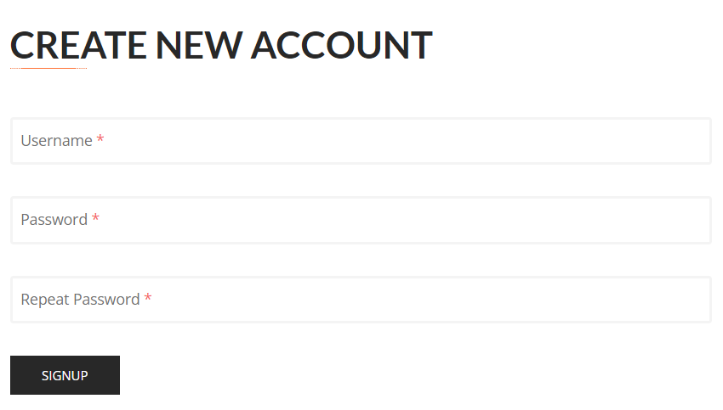

**Figure 1 - Đăng ký**

**Data field**

| **No** | **Item** | **Type** | **Description** |
| --- | --- | --- | --- |
|  |  |  |  |

## SC02: Đăng nhập

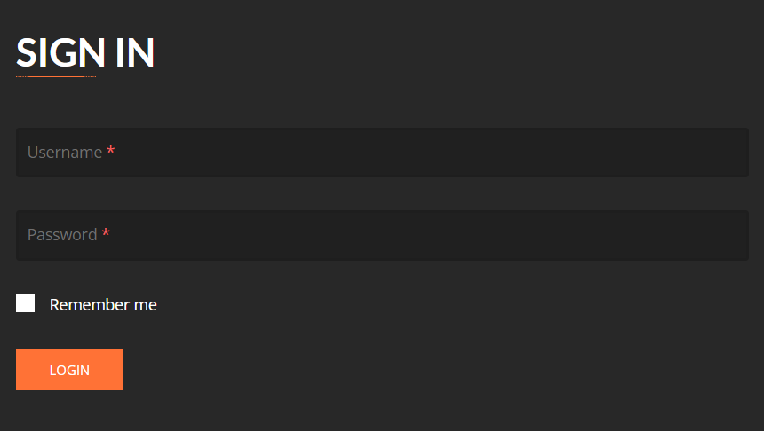

**Figure 2 – Đăng nhập**

**Data field**

| **No** | **Item** | **Type** | **Description** |
| --- | --- | --- | --- |
|  |  |  |  |

## SC03: Xem list sách hiện có

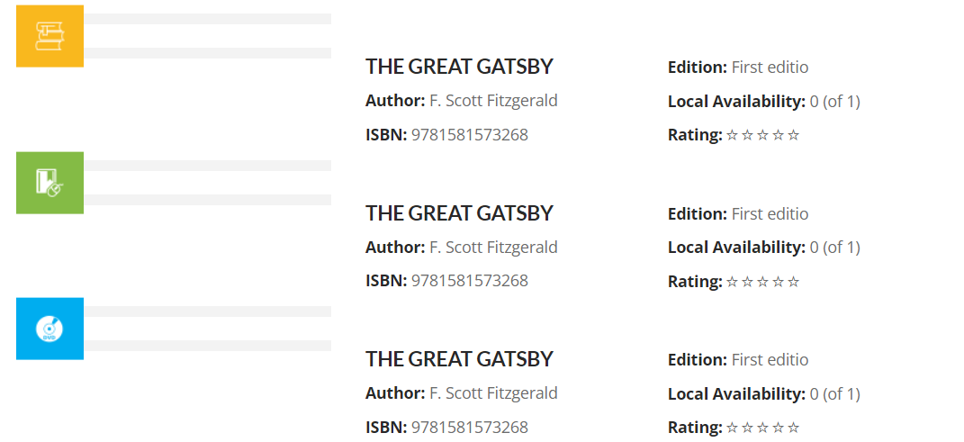

**Figure 3 – Xem danh sách sách**

**Data field**

| **No** | **Item** | **Type** | **Description** |
| --- | --- | --- | --- |
|  |  |  |  |

## SC04: Tìm kiếm

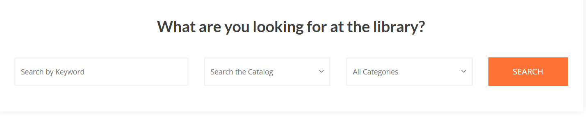

**Figure 4 - Tìm kiếm sách**

**Data field**

| **No** | **Item** | **Type** | **Description** |
| --- | --- | --- | --- |
| 1 | Keyword | Textfield | Từ khóa cần nhập để tìm |
| 2 | Catalog | Combobox | Danh sách catalog |
| 3 | Category | Combobox | Danh sách thể loại sách |

## SC05: Đăng ký thẻ thư viện

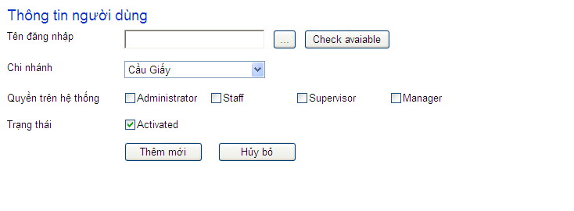

**Figure 5 – Add new user**

**Data field**

| **No** | **Item** | **Type** | **Description** |
| --- | --- | --- | --- |

## SC06: Mượn sách

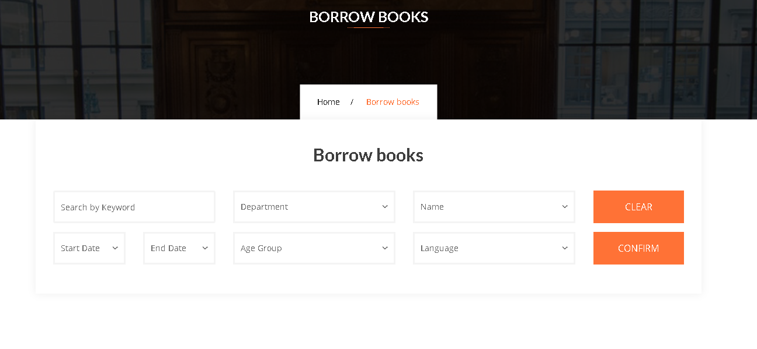

**Figure 6 – Mượn sách**

**Data field**

| **No** | **Item** | **Type** | **Description** |
| --- | --- | --- | --- |
|  |  |  |  |

## SC07: Quản lý mượn sách

**Figure 7 - Delete user**

**Data field**

| **No** | **Item** | **Type** | **Description** |
| --- | --- | --- | --- |
|  |  |  |  |

## SC08: Quản lý sách

**Figure 8 – List devisions**

**Data field**

| **No** | **Item** | **Type** | **Description** |
| --- | --- | --- | --- |
|  |  |  |  |

## SC09: Quản lý người dùng

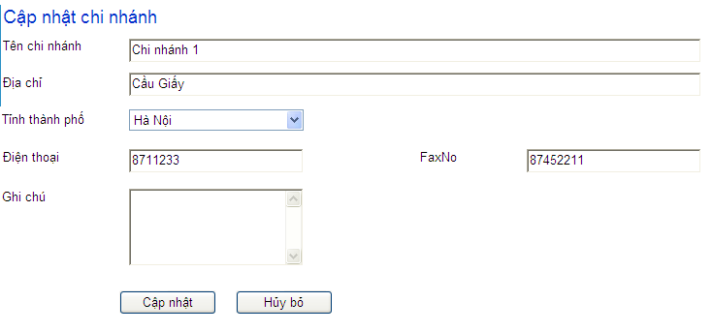

**Figure 9 – View detail devison**

**Data field**

The red strings indicate the users who can see this component

| **No** | **Item** | **Type** | **Description** |
| --- | --- | --- | --- |
|  |  |  |  |

# Nonfunctional Requirements

* 1. **Accessibility**

This subsection specifies the following requirements associated with the degree to which the system must be accessible to people with disabilities:

* ACC-1) Any graphical user interfaces of the CRM shall be usable by persons with color blindness.
* ACC-2) Any graphical user interfaces of the CRM shall use an adequate font size to be usable by persons with limited visual acuity.
  1. **Audit-ability**

This subsection specifies the following requirements associated with the degree to which the system must support independent auditing of its events CRUD at database:

* AUD-1) The CRM shall maintain a record for each insert/update/delete action:
* Authenticated user
* Time
* IP address of client
  1. **Correctness**
     1. **Accuracy**

This subsection specifies the following requirements concerning the degree of correctness of the system’s outputs:

* COR-1) Values of money shall be correct to the nearest “dong”.
* COR-2) Values of time shall be correct to the nearest second.
  + 1. **Precision**

This subsection specifies the following requirements concerning the degree of correctness of the system’s outputs:

* COR-3) Values of money shall be correct to the nearest “dong”.
* COR-4) Values of time shall be correct to the nearest second.
  1. **Interoperability**

This subsection specifies the following requirements associated with the ease with which the system can be integrated with other system (e.g., browsers, legacy applications, and required databases).

* The CMR shall interoperate with the following browsers:
* IOP-1) Internet Explorer 11
* IOP-2) Google Chrome 34
* IOP-2) Mozilla Firefox 12
  1. **Maintainability**

This subsection specifies the following requirements associated with the ease with which the system can be maintained:

* M-1) The CRM shall permit the swapping and upgrade of hardware without down time.
* M-2) The CRM shall permit the upgrade of software without down time.
* M-3) The Mean Time To Fix (MTTF) shall not exceed one person day.
  1. **Performance**

This subsection specifies the following requirements associated with the speed with which the system shall function.

* + 1. **Capacity**

This subsection specifies the following requirements concerning the minimum number of objects that the system can support:

* PER-1) The system shall support a minimum of 100 employees.
* PER-2) The system shall support a minimum of 10,000 users.
* PER-3) The system shall support a minimum of 10,000 simultaneous interactions.
  + 1. **Response Time**

This subsection specifies the following requirements concerning the maximum time that is permitted for the system to respond to requests:

* PER-4) All system responses shall occur within 10 seconds.
  + 1. **Throughput**

This subsection specifies the following requirements concerning how many executions of a given system operation or use case path must the system be able execute in a unit of time:

* TBD
  1. **Portability**

This subsection specifies the following requirements associated with the ease with which the system can be moved from one environment (e.g., hardware, operating system) to another.

* The CRM shall enable users to use the following environments (e.g., platform and operating system) to interact with The CRM:
* User Personal Computer:
* POR-1) PC with minimum of Celeron chip, 2 GBs of RAM, and a 256 kbps ADSL modem
* Operating Systems:
* POR-2) Windows 7
* POR-3) Fedora Linux 16
* POR-4) Ubuntu 14
  1. **Reliability**

This subsection specifies the following requirements associated with the reliability (e.g., mean time between failures, number of failures per unit time) of the system.

* REL-1) The mean time between failures (MTBF) shall exceed 3 months.
  1. **Reusability**

This subsection specifies the following requirements associated with the degree to which the system can be used for purposes other than originally intended (e.g., as part of other applications).

* REU-1) The CRM shall incorporate a database continuous availability layer.
* REU-2) The CRM shall reuse common classes such as name, address, telephone number, and currency.
* REU-3) The CRM shall reuse software for sending emails.
  1. **Robustness**

This subsection specifies the following requirements associated with the degree to which the system continues to properly function under abnormal circumstances.

* ROB-1) The CRM should gracefully handle invalid input (i.e., detect invalid input, request valid input, and not crash) from all externals:
* The human actors.
* The Authorization Processor Gateway.
* ROB-2) The CRM should gracefully handle hardware failures (i.e. provide hot failover, notify the system operator, and not crash).
  1. **Safety**

This subsection specifies the following requirements associated with the degree to which the system does not directly or indirectly (e.g., via inactivity) cause accidental harm to life or property (e.g., loss of money or data).

* SAF-1) The CRM shall not accidentally lose user account information.

# System Constraints

The section documents the major architecture, design, and implementation constraints on the system.

* 1. **Business Rules**

The subsection documents all required data design constraints.

* 1. **Data and Content Constraints**

The subsection documents all required data constraints.

* + 1. **Databases**

The subsection documents all required design constraints regarding the use of databases.

* None
  1. **Hardware Constraints**

The subsection documents all required constraints associated with minimum or actual hardware.

* None
  1. **Software Constraints**

The subsection documents all required software constraints.

* + 1. **High-Level Languages**

The subsection documents all required design constraints associated with the use of high-level programming languages.

* SYSDC-HLL-1) Application server software shall be written in Java.
* SYSDC-HLL-2) Employee client software shall be written in Java.
* SYSDC-HLL-3) User client software shall be written in DHTML, CSS, and JavaScript webpages.
* SYSDC-HLL-4) Where practical, data shall be defined and documented using XML.
  1. **Industry Standards**

The subsection documents all required design constraints associated with industry standards.

DC-STD-1) The system shall conform to ISO 10646 (Unicode UTF-8) and ISO 10646-1 (Unicode UTF-16) standards for character set encoding.

* [www.unicode.org](http://www.unicode.org)
* [ftp.informatik.uni-erlangen.de/pub/doc/ISO/charsets/ISO-10646-UTF-8.html](ftp://ftp.informatik.uni-erlangen.de/pub/doc/ISO/charsets/ISO-10646-UTF-8.html)
* [ftp.informatik.uni-erlangen.de/pub/doc/ISO/charsets/ISO-10646-UTF-16.html](ftp://ftp.informatik.uni-erlangen.de/pub/doc/ISO/charsets/ISO-10646-UTF-16.html)

DC-STD-2) The system shall conform to ISO 4217, codes for the representation of currencies.

* [www.xe.net/gen/iso4217.htm](http://www.xe.net/gen/iso4217.htm)

DC-STD-3) The system shall conform to ISO 31, codes for units of measure.

* [www.unece.org/trade/rec/rec20en.htm](http://www.unece.org/trade/rec/rec20en.htm)

DC-STD-4) The system shall conform to ISO639-1 Languages, codes for the representation of languages.

* <http://sunsite.berkeley.edu/amher/iso_639.html>

DC-STD-5) The system shall conform to ISO 3166-1, codes for the representation of names of countries.

* [www.din.de/gremien/nas/nabd/iso3166ma/codlstp1/index.html](http://www.din.de/gremien/nas/nabd/iso3166ma/codlstp1/index.html)

DC-STD-6) The system shall conform to ISO 8601, representation of dates and times.

* [www.state.ak.us/local/akpages/ADMIN/info/iso8601.htm](http://www.state.ak.us/local/akpages/ADMIN/info/iso8601.htm)
  1. **Legal and Regulatory Constraints**

The subsection documents all required design constraints associated with legal and regulatory constraints.

* None

# Appendices

This section documents the following appendices:

* Envisioned Future Enhancements
* Open Issues
* Major TBDs
* Assumptions

## A. Envisioned Future Enhancements

TBD

## B. Open Issues

TBD

## C. Major TBDs

This appendix documents the following major TBDs:

* Add correctness requirements.
* Interface of external systems: eHTi

## D. Assumptions

TBD